taxe foncière 1240 €
Région LABASTIDE MURAT |  |  |  | 369 600 €
Réf : GD2035 | Parc Naturel des Causses - Spacieuse Maison Quercynoise avec vue et piscine sur 1240 m²
Rez de chaussée:  - Buanderie  - Bureau  - Cellier  - Chambre avec salle d'eau privative  - Chaufferie  - Dégagement Les 2 parties sont reliées par une ancienne souillarde en pierre servant de passage  - Pièce à vivre partie récente: grande pièce de vie lumineuse (65 m²)  - Séjour dans la partie ancienne: Séjour avec cuisine aménagée (53 m²)  - Salle d'eau  - Terrasse  - WC  1er étage:  DPE:  - Consommation énergétique en énergie primaire 122,00 KWHep/m²an D  - Emission de gaz à effet de serre 37,00 Kgco2/m²an D  - Date de réalisation DPE 15 mai 2024  Chauffage:  - bois Cheminée ouverte et poele bois dans les pièces de vie  - CC Fuel au sol + radiateurs  Equipements divers:  - Double vitrage  - Fosse septique  Terrain:  - Arboré  - Cloturé  - Piscine sécurisée 8 x 4  Vue:  - Dégagée |  | 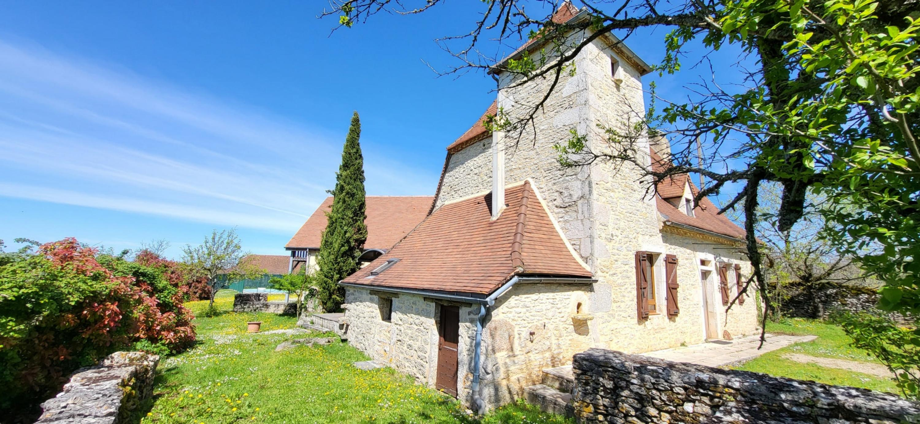  Au cœur du Parc Naturel Régional des Causses du Quercy, sur les hauteurs, en situation calme avec vue dégagée sur 1240 m² clos avec piscine,  Cette spacieuse et lumineuse maison Quercynoise rénovée en 1991 et agrandie en 1998.  Elle offre de beaux volumes bien entretenus :  RDC: dans la partie ancienne: Séjour avec cuisine aménagée (53 m²) , chaufferie, débarras; partie récente: grande pièce de vie lumineuse (65 m²), bureau ouvert, chambre parentale avec salle d 'eau privative, wc, buanderie.  Les 2 parties sont reliées par une ancienne souillarde en pierre servant de passage  Etage mansardé: dans la partie ancienne: 2 chambres , salle d'eau avec wc, dressing; partie récente: grand palier, 3 chambres, salle de bains, wc.  Chauffage central fuel au sol + radiateurs. Cheminée ouverte et poele bois dans les pièces de vie. Assainissment individuel.  Terrasse ombragée, Jardin entièrement clos avec piscine clôturée (8x4).  Les informations sur les risques auxquels ce bien est exposé sont disponibles sur le site Géorisques: www.georisques.gouv.fr  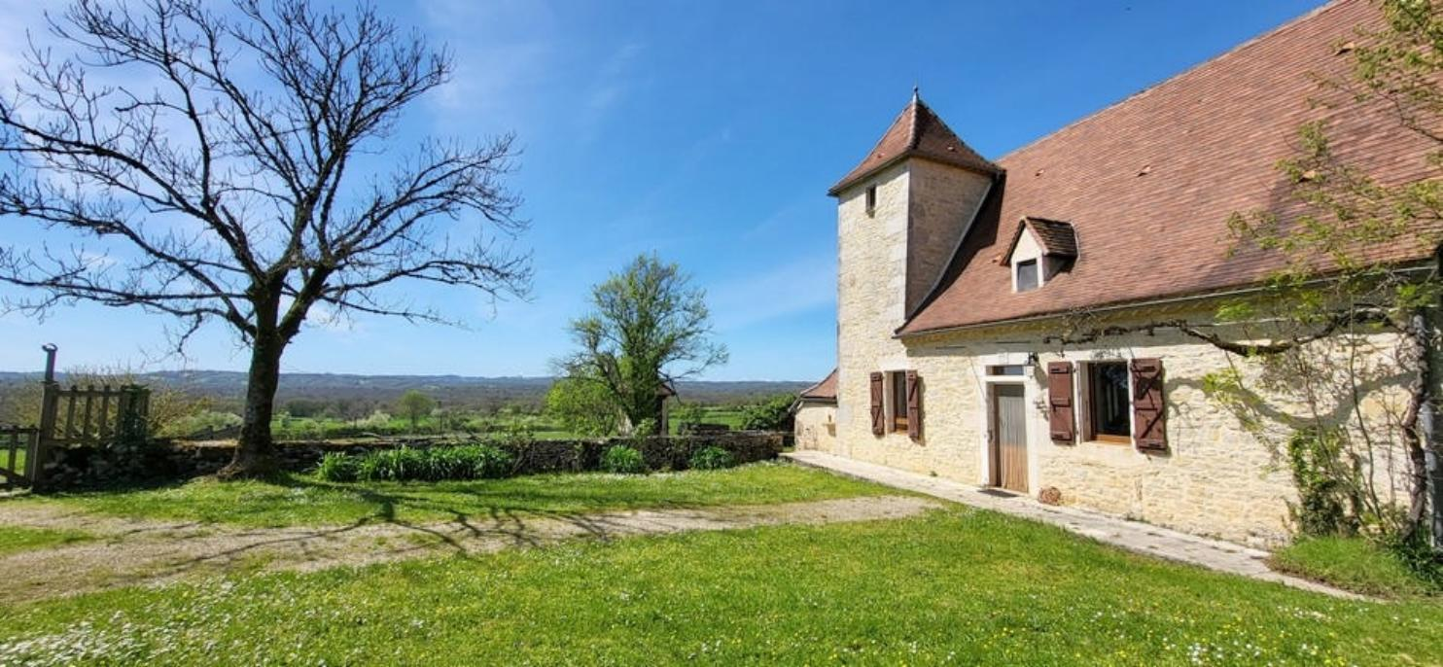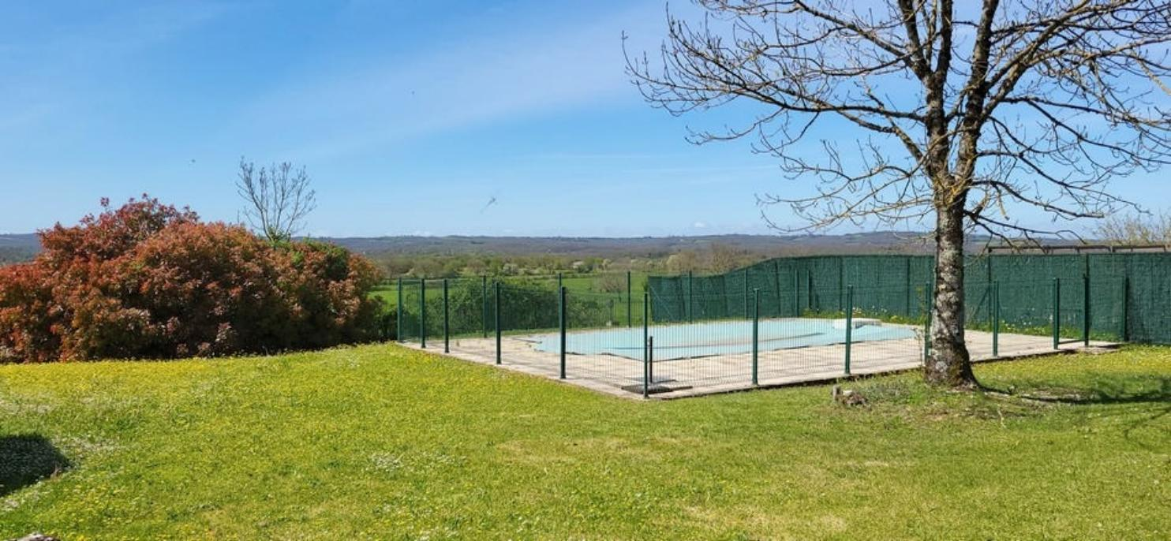
Surface habitable : 260 m² |  |  | Terrain : 1 240 m²
- Nombre de pièces : 7  - 6 chambres  - Chauffage : Bois et Fuel  - Garage : |  |  | - Style : Pierre  - Etat : Bon  - Exposition : Sud  - Année :

